# Clean Arcitecture

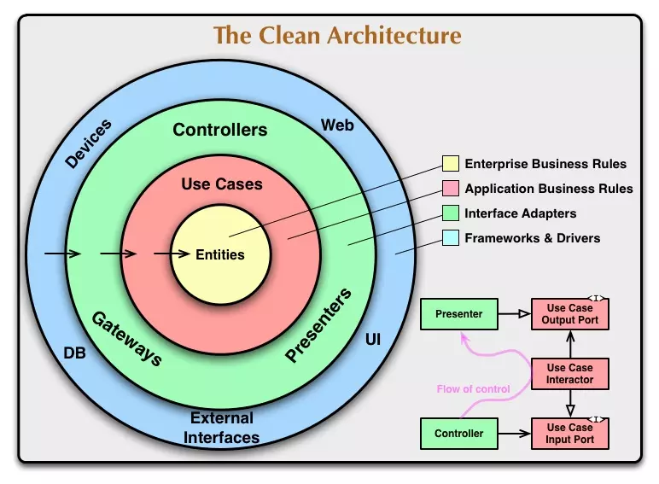

# Giải thích Clean Architecture

* Clean architecture là một kiến trúc đa tầng, đa lớp (Layer Architecture)
* Cô lập **Business Logic**. Tương tự kiến trúc Hexagonal và Onion
* Các vòng tròn đồng tâm thể hiện cho các tầng, càng vào trung tâm thì càng trừu trượng (High Level), Càng ở ngoài thì càng chi tiết (low level)
* Dependency Inversion (DI)
  + High level sẽ không phụ thuộc vào low level, cả 2 phụ thuộc vào trừu tượng (abstract/interface)
  + Abstract không phụ thuộc vào detail mà phải ngược lại